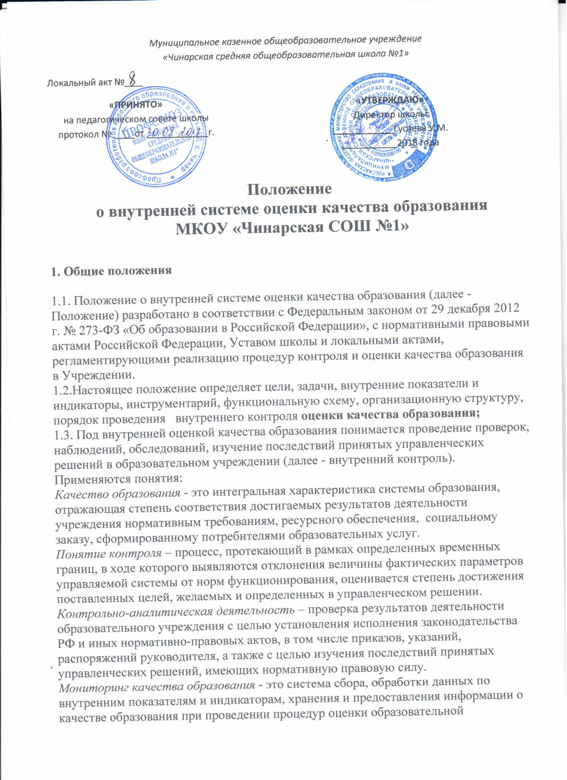деятельности, в том числе в рамках лицензирования, государственной аккредитации, государственного контроля и надзора.
Внутренние показатели и индикаторы мониторинга качества образования - это комплекс показателей и индикаторов, по которым осуществляется сбор, обработка, хранение информации о состоянии и динамике качества образования.
Основным объектом контроля является деятельность педагогических работников, а предметом – соответствие результатов их педагогической деятельности законодательству РФ и иным нормативным правовым актам, включая приказы, распоряжения по образовательному учреждению и решения педагогических советов.
Внутренний контроль сопровождается инструктированием педагогических работников, вспомогательного и обслуживающего персонала (далее – должностных лиц) по вопросам проверок.
1.4. Внутренний контроль в проводится в целях:
− соблюдения законодательства РФ в области образования;
−реализации принципов государственной политики в области образования;
−исполнения нормативных правовых актов, регламентирующих деятельность учреждения;
− защиты прав и свобод участников образовательного процесса;
− соблюдения конституционного права граждан на образование;
− совершенствования механизма управления качеством образования (формирование условий и результатов образования);
− повышения эффективности результатов воспитательно-образовательного процесса;
− развития принципов автономности образовательного учреждения с одновременным повышением ответственности за конечный результат;
− проведения анализа и прогнозирования тенденций развития воспитательно-образовательного процесса.
1.5. Должностные лица, осуществляющие контроль, руководствуются Конституцией РФ, законодательством в области образования, указами Президента РФ, постановлениями и распоряжениями Правительства РФ, нормативными правовыми актами, изданными Министерством образования и науки РФ, органами местного самоуправления, Уставом, настоящим Положением, приказами о проведении проверок, квалификационными характеристиками.
1.6. Положение принимается Педагогическим советом образовательного учреждения, утверждается директором.
2. Основные задачи
2.1. Основными задачами внутреннего контроля являются:
− анализ исполнения законодательства в области образования;
− выявление случаев нарушений и неисполнения законодательных и иных нормативно-правовых актов и принятие в своей компетенции мер по их пресечению;
− анализ причин, лежащих в основе нарушений, принятие мер по их предупреждению;
− анализ и экспертная оценка эффективности результатов деятельности педагогических работников;
− инструктирование должностных лиц по вопросам применения действующих в образовании норм и правил;
− изучение результатов педагогической деятельности, выявление отрицательных и положительных тенденций в организации воспитательно-образовательного процесса, разработка на этой основе предложений по устранению негативных тенденций и распространение педагогического опыта; оказание методической помощи педагогическим работникам в процессе контроля.
− анализ результатов за исполнением распорядительных документов по образовательному учреждению;

3. Принципы оценки качества образования

- Открытость и доступность информации о качестве образования.
- Прозрачность процедур оценки качества образования.
- Единые концептуальные подходы к разработке диагностического инструментария оценки образовательных результатов.
- Создание организационных структур внутришкольной системы оценки и управления качеством образования и распределение полномочий.
- Сочетание внутренней и внешней форм, профессиональных и общественных механизмов оценки качества образования.
- Реалистичность требований, норм и показателей качества образования, их социальная и личностная значимость.
- Объективность, достоверность, полнота и системность информации о качестве образования.
- Соблюдение морально-этических и педагогических норм при проведении процедур оценки качества образования
4. Функции внутреннего контроля
- направляющая, прогнозирования;
- организации, координации, стимулирования;
- информационно-аналитическая, учета, анализа, регулирования, оценки.
5. Организационные формы, методы, этапы и виды внутреннего контроля
5.1. Основной формой внутреннего контроля является контрольно-аналитический инспекционный (административный) контроль.
Контрольно-аналитическая деятельность осуществляется заместителями директора, а также другими специалистами в рамках полномочий, определенных приказом директора и согласно утвержденному плану контроля, с использованием методов документального контроля, обследования, наблюдения за организацией воспитательно-образовательного процесса, экспертизы, анкетирования, опроса участников воспитательно-образовательного процесса, данных освоения воспитательно-образовательных программ и иных правомерных методов, способствующих достижению цели контроля.
Инспектирование осуществляется в следующих видах:
Контроль в виде оперативных проверок осуществляется в целях установления фактов или проверки сведений о нарушениях, указанных в обращениях родителей или других граждан, организаций и урегулирования конфликтных ситуаций в отношениях между участниками образовательного процесса;
Контроль в виде мониторинга предусматривает сбор, системный учет, обработку и анализ информации по организации и результатам воспитательно-образовательного процесса для эффективного решения задач управления качеством образования (результаты образовательной деятельности, состояние здоровья детей, организация питания, выполнение режимных моментов, исполнительская дисциплина, методическое обеспечение, диагностика педагогического мастерства и т.д.).
Контроль в виде административной работы осуществляется руководителем с целью проверки успешности воспитательно-образовательного процесса в образовательном учреждении.
5.2.Внутренний контроль осуществляется в следующих видах:
- оперативный, осуществляется в целях установления фактов и проверки сведений, содержащихся в обращениях учащихся, их родителей или других граждан (организаций); урегулирования конфликтных ситуаций, возникающих в отношениях между участниками образовательного процесса;
- предварительный, профилактика возможных недоработок, отбор наиболее рациональных методов работы;
- сравнительный, в целях согласования, координации деятельности педагогов;
- тематический, изучение и анализ работы по одному из разделов программы;
- комплексный (фронтальный), всесторонняя проверка образовательной работы;
- итоговый, определение результатов деятельности.
5.3. Формы контроля:
- персональный;
- тематический;
- классно – обобщающий;
- комплексный (фронтальный).
-самоконтроль, осуществляется непосредственно сотрудниками с целью определения личной готовности к выполнению работы;
- взаимоконтроль — это диалоговая форма контроля, осуществляется сотрудниками с целью согласования, координации деятельности;
- административный контроль осуществляется руководителем и заместителями.
5.4. Методы внутреннего контроля:
наблюдение, документальный контроль, мониторинг, изучение работ детей, обследование, анализ занятий, анализ планирования, анализ методических разработок, тестирование, собеседование, анкетирование, самоанализ, самоконтроль.
5.5.По совокупности вопросов, подлежащих проверке, контрольно-аналитическая деятельность образовательного учреждения проводится в форме тематических проверок (одно направление деятельности) или комплексных (фронтальных) проверок (два и более направлений деятельности) и персональной.
6. Основные правила внутреннего контроля
6.1. Контроль осуществляет заместители директора или другие специалисты при получении полномочий согласно приказу директора школы.
6.2. В качестве экспертов к участию в контроле могут привлекаться сторонние (компетентные) организации, отдельные специалисты, воспитатели, руководители методических объединений, представители родительской общественности, Управляющего совета. Привлеченные специалисты, осуществляющие контроль, должны обладать необходимой квалификацией.
6.3. Директор издает приказ о сроках проверки, назначении председателя комиссии и её членов, определении темы проверки, разработке плана-задания контроля и установлении сроков представления итоговых материалов.
6.4. Председатель комиссии разрабатывает план контроля не позднее, чем за пять дней до начала проверки.
План устанавливает особенности конкретной проверки:
− цели и сроки контроля;
− объекты, подлежащие контролю;
−нормативно-правовые акты, которыми будут руководствоваться эксперты;
−вопросы, задания, материалы, требуемые для обеспечения достаточной информированности и сравнимости результатов контроля для подготовки итогового документа (справки) по отдельным разделам деятельности учреждения или должностного лица;
− список итоговых документов контроля.
Председатель комиссии должен ознакомить должностные лица с планом контроля.
6.5. Периодичность и виды контроля определяются необходимостью получения объективной информации о реальном состоянии дел и результатах педагогической деятельности.
6.6. Основаниями для проведения проверок являются:
− годовой план работы (раздел «План контрольно-инспекционной деятельности»);
− документально оформленное задание;
–проверка состояния дел для подготовки управленческих решений;
− обращение физических и юридических лиц по поводу нарушений в области образования – оперативная проверка.
6.7. Продолжительность:
- тематических или комплексных проверок не должна превышать 20 дней с посещением проверяющим не более пяти занятий и других мероприятий.
- оперативной проверки состоит из одного посещения или анализа документации.
- персональной проверки не должна превышать 5 дней.
6.8. Раздел контрольно-инспекционной деятельности разрабатывается с учетом задач годового плана работы и доводится до сведения работников в начале учебного года. Работники должны быть ознакомлены с проверками заранее, согласно срокам, установленным приказом директора.
6.9. Эксперты имеют право:
- запрашивать необходимую информацию, изучать документацию, относящуюся к вопросу проверки.
- знакомиться с документацией учителя;
- проводить экспертизу педагогической деятельности;
- проводить мониторинг образовательного процесса с последующим анализом полученной информации;
- организовывать социологические, психологические, педагогические исследования: анкетирование, тестирование учащихся, родителей, учителей;
- делать выводы, вносить предложения;
7. Примерный перечень вопросов, подлежащих контролю
7.1. контроль результатов деятельности работников по вопросам:
- осуществление государственной политики в области образования;
- соблюдение финансовой политики в области образования;
-использование методического обеспечения и совершенствование программно-методического обеспечения образовательного процесса;
- реализация утвержденных образовательных программ и учебных планов;
- соблюдение требований к организации предметно-игровой среды;
- состояние работы по аттестации, повышению квалификации педагогических работников;
- организация питания детей и сотрудников;
- соблюдение правил ТБ, ОТ, ПБ, ГО и ЧС, санитарных норм и правил;
- реализация программы Образовательной, Дополнительного образования, Здоровья и др.
- работа с родителями;
- работа с одаренными детьми;
- оценка стартовых возможностей первоклассников;
- учебная и творческая деятельность школьников;
- оценка качества воспитания;
- оценка уровня удовлетворенности всех участников образовательного процесса;
- оценка качества общественно-государственного управления;
- оценка качества условий реализации образовательного процесса;
- компетентность педагогов, качество деятельности педагога;
- соблюдение календарных учебных графиков;
- соблюдение правил внутреннего трудового распорядка и иных локальных актов образовательного учреждения;
- соблюдение порядка проведения промежуточной диагностики учащихся (воспитанников) и текущего контроля успеваемости;
- своевременности предоставления отдельным категориям учащихся (воспитанников) дополнительных льгот, предусмотренных законодательством РФ, законодательством субъекта РФ и правовыми актами органов местного самоуправления;
- организация работы по охране и укреплению здоровья детей и работников;
- другим вопросам в рамках установленных компетенций.

8. Результаты контрольно-аналитической деятельности
8.1. Результаты контрольно-аналитической деятельности оформляются в форме справки.
Справка о результатах контроля должна содержать констатацию фактов, выводы и, при необходимости, предложений.
8.2. Информация о результатах проведенного контроля доводится до работников.
Должностные лица после ознакомления с результатами контроля должны поставить подписи под справкой о результатах контроля, удостоверяющие о том, что они ознакомлены с результатами контроля.
При этом они вправе сделать запись в справке о результатах контроля о несогласии с результатами контроля в целом или по отдельным фактам и выводам. В случаях когда отсутствует возможность получить подпись проверяемого, запись об этом делает председатель комиссии, осуществляющий проверку, или заместитель директора.
8.3. По итогам контроля в зависимости от его формы, целей и задач и с учетом реального положения дел:
− проводятся заседания педагогических советов, собрания трудового коллектива, аппаратные совещания и др;
− сделанные замечания и предложения проверяющих лиц фиксируются в документации согласно номенклатуре дел;
− результаты контроля могут учитываться при проведении аттестации педагогических кадров.
- принимаются меры, направленные на совершенствование воспитательно-образовательного процесса, повышения качества знаний, уровня воспитанности обучающихся
8.4. По результатам проверки принимаются следующие решения:
− об обсуждении итоговых материалов контроля коллегиальным органом;
− о проведении повторного контроля с привлечением определенных специалистов (экспертов);
− о привлечении к дисциплинарной ответственности должностных лиц;
− о поощрении работников;
− иные решения в пределах своей компетенции.
8.5. О результатах проверки сведений, изложенных в обращениях родителей, педагогов, а также в обращениях и запросах других граждан и организаций, сообщается им в установленном порядке и в установленные сроки.

9. Пользователями результатов системы оценки качества образования являются:
- учителя
- обучающиеся и их родители (законные представители)
- администрация
- Отдел образования
- Управляющий совет
- общественные организации, заинтересованные в оценке качества образования

10. Документация
- План контрольно-инспекционной деятельности;
- Аналитические справки (отчёты и прочее) по итогам контроля;

